Тема № 11. Элементы подгруппы кислорода
- Водородные соединения элементов группы кислорода.
- Кислородные соединения.
- Водородные соединения элементов группы кислорода
К главной подгруппе VI группы периодической системы элементов относятся кислород, сера, селен и теллур.
Сходство в строении внешнего энергетического уровня (табл. 2) отражается на свойствах элементов и их соединений. В отличие от других элементов кислород проявляет степень окисления только – 2.
Это объясняется тем, что в атоме кислорода неспаренные электроны находятся на р-орбиталях второго слоя, на котором максимально может быть восемь электронов.

Таблица 2
Некоторые свойства элементов подгруппы кислорода
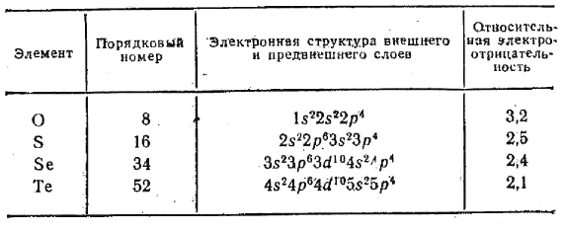

Свободных орбиталей второй слой не имеет;

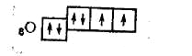
У серы же шесть электронов находятся в третьем слое, в котором имеется d-подуровень с пятью свободными орбиталями. Поэтому спаренные электроны в наружном электронном слое могут переходить на вакантный d-подуровень с тем же главным квантовым числом n:
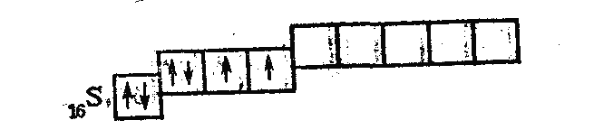
Кислород – ярко выраженный окислитель, все остальные элементы не являются ни сильными окислителями, ни сильными восстановителями.
Озон – аллотропическое видоизменение кислорода – значительно более сильный окислитель, чем кислород.
Пероксид водорода в зависимости от того, с каким веществом взаимодействует, может выступать в роли как окислителя, так и восстановителя:
4H₂O₂ + PbS = PbSO₄ + 4H₂O
HClO + H₂O₂ = HCl + O₂ + H₂O
Степень окисления кислорода в молекуле Н₂O₂ равна – 1. В случае, когда пероксид водорода является окислителем, степень окисления кислорода уменьшается до – 2, так как два атома кислорода присоединяют два электрона: O₂²⁻ + 2е⁻ == 2О²⁻.Если пероксид водорода выступает в качестве восстановителя, то степень окисления кислорода в результате реакции повышается до нуля: О₂²⁻ - 2е⁻ = О₂⁰.
Водородные соединения элементов группы кислорода с общей формулой Н₂Э представляют собой слабые кислоты, сила которых возрастает с увеличением атомной массы элемента:

2. Кислородные соединения
Большое значение имеют оксиды и гидроксиды элементов группы кислорода. Для оксида ceры (IV) характерны восстановительные свойства:
SO₂ + Br₂ + 2H₂O = H₂SO₄ + 2HBr
Однако он может использоваться и как окислитель:
SO₂ + 2H₂S = 2H₂O + 3S
Гидроксид серы (IV) – сернистая кислота – соединение неустойчивое, поэтому в свободном состоянии не существует. В виде растворов и особенно солей используется как сильный восстановитель, так как легко окисляется даже кислородом воздуха.
Оксид и гидроксид серы (VI) имеют высшую положительную степень окисления, обладают сильными окислительными свойствами. Степень восстановления серы в этих соединениях зависит от активности восстановителя:
2Hg + 2H₂SO₄ = Hg₂SO₄ + SO₂ + 2H₂O
4Zn + 5H₂SO₄ = 4ZnSO₄ + 4H₂O ₊ H₂S

Опыт № 1. Получение кислорода
Разложение перманганата калия. Поместите в пробирку несколько кристалликов перманганата калия, пробирку закрепите наклонно в штативе и нагрейте пламенем горелки. Внесите в пробирку тлеющую лучинку. Что происходит? Какие продукты могут образоваться в результате разложения перманганата калия? Напишите уравнения реакций.
Разложение пероксида водорода. В пробирку налейте 3 — 5 мл 3%-ного пероксида водорода. На кончике шпателя внесите немного порошка оксида марганцa (IV). Тлеющей лучинкой проверьте, какой газ выделяется. Напишите уравнение реакции. Какую роль играет оксид марганца (IV)?
В каких условиях может быть получен кислород из пероксида бария и бертолетовой соли? Напишите уравнения реакций.

Опыт № 2. Свойства кислорода
Заполните кислородом три склянки методом вытеснения воды (рисунок 15). Для этого вначале наполните склянку 3 водой до краев и закройте ее стеклянной пластинкой 4, затем переверните и погрузите в кристаллизатор 2 с водой. Далее, опустите газоотводную трубку 7 от газометра (баллона, кислородной подушки) в воду и отрегулируйте ток кислорода, чтобы можно было легко считать пузырьки газа. Заполните склянку кислородом, закройте ее под водой стеклянной пластинкой и выньте из воды. Проделайте следующие опыты.
1. Положите в ложечку для сжигания кусочек серы величиной с горошину, подожгите ее в пламени газовой горелки (в вытяжном шкафу!).
Обратите внимание на цвет и размер пламени горящей серы. Внесите горящую серу в банку с кислородом. Как изменяется горение серы?

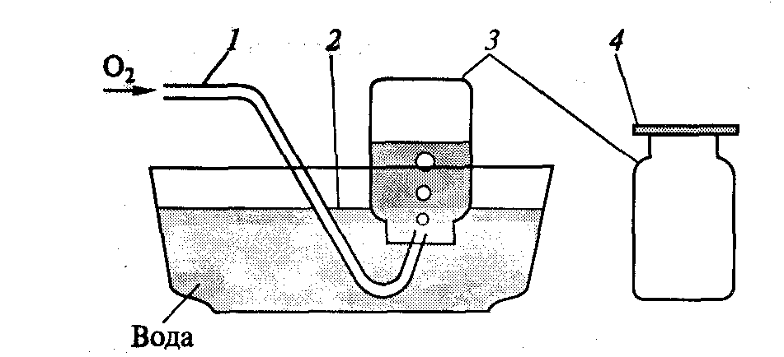
Рисунок 15. Заполнение склянок кислородом:
1 - газоотводная трубка; 2 - кристаллизатор с водой; 3 - склянка; 4 - стеклянная пластинка

2. Положите в ложечку для сжигания небольшой кусочек древесного угля, накалите его в пламени газовой горелки и внесите в банку с кислородом. Как изменяется интенсивность горения угля в кислороде?
3. Сверните спиралью отрезок тонкой стальной проволоки. Наколите на проволоку маленький кусочек корковой пробки. Подожгите пробку и быстро внесите в банку с кислородом. Что происходит?
Напишите уравнения реакций.
1. Какие примеси может содержать собранный кислород? Как от них избавиться? Под каким давлением находится кислород в газометре?
2. Какой вывод о свойствах кислорода можно сделать на основании проведенных опытов? Как влияет на интенсивность горения веществ замена воздуха кислородом? Чем это объясняется? Почему у кислорода низкие температуры плавления и кипения? Какое строение имеет молекула озона?
Опыт № 3. Хемолюминесценция (синглетный кислород)
Соберите в вытяжном шкафу в затемненном месте прибор для получения хлора (см. рисунок 11) без промывалки с серной кислотой. В качестве счетчика пузырьков оставьте промывалку с водой. Приготовьте в химическом стакане раствор двух частей 5 М раствора гидроксида натрия и одной части 30%-ного раствора пероксида водорода. Через полученный раствор пропускайте хлор отдельными пузырьками. Можно пропускать струю хлора над поверхностью раствора. Наблюдайте свечение. Какова его окраска? Напишите уравнения реакций.

Опыт № 4. Пероксид водорода
Получение пероксида водорода
Налейте в колбу 20 мл 5%-ного раствора серной кислоты. Взбалтывая содержимое колбы, добавьте в нее 1,0 г пероксида бария. Полученный раствор пероксида водорода отфильтруйте от осадка. Напишите уравнения реакций.
Как будет зависеть выход пероксида водорода от температуры и времени проведения эксперимента?

Свойства пероксида водорода
1. К раствору пероксида водорода прилейте несколько капель раствора йодида калия. Что наблюдаете? Разбавьте раствор водой и добавьте одну – две капли раствора крахмала. Что происходит? Напишите уравнение реакции.
2. Получите (в вытяжном шкафу!) осадок сульфида свинца взаимодействием растворов нитрата (ацетата) свинца и сульфида аммония (натрия). Небольшое количество осадка, промытого водой путем декантации, обработайте раствором пероксида водорода. Что наблюдаете? Напишите уравнения реакций.
3. К раствору пероксида водорода, подкисленного серной кислотой, добавьте каплю перманганата калия. Что наблюдаете? Напишите уравнение реакции. Какие свойства проявляет пероксид водорода в этих реакциях?

